Использование песен в обучении английскому языку

Использование песен в обучении английскому языку (“Big, big girl”, Emilia)

Автор: Мартысевич Наталья Казимировна, учитель английского языка, КГУ «Петровская СШ», Тайыншинский район, Северо-Казахстанская область, Казахстан

Описание материала: Предлагаю вам материал для использования на уроках английского языка в старших классах по теме «Использование песен в обучении английскому языку» на примере песни «Big, big girl». Данный материал будет полезен учителям английского языка, а также учащимся, изучающим английский язык.

Мотивация учащихся является неотъемлемым фактором в изучении иностранному языку. Ведь в процессе обучения важны как знания, так и впечатления, с которыми учащиеся уходят с урока. А впечатления зависят всецело от разнообразия урока, его живости и яркости.

Одним из наиболее эффективных способов воздействия на чувства и эмоции учащихся является музыка.

Использование песен в обучении английскому языку имеет ряд преимуществ: усвоение и расширение лексического запаса, активизация уже знакомой лексики, совершенствование навыков произношения, активизация языковой деятельности и грамматических конструкций, содействие сплочению коллектива, создание благоприятной психологической атмосферы, повышение эмоционального состояния, поддержание интереса к изучению английского языка.

Песни должны быть современными, что больше отражает заинтересованность учащихся, мелодия и слова должны быть доступны.

Песня может являться релаксацией на уроке, она поможет снять напряжение и усталость.

Учащиеся будут петь эти песни не только на уроке, но и за пределами школы для своего удовольствия, что немаловажно.

Данную материал можно использовать на уроках в старших классах.

Emilia

“Big, Big Girl”

I'm a big, big girl
In a big, big world
It's not a big, big thing
If you leave me
But I do, do feel
That I do, do will
Miss you much, miss you much…

I can see the first leaf falling
It's so yellow and nice
It's so very cold outside
Like the way I'm feeling inside

I'm a big, big girl …

Outside it's now raining,
And tears are falling from my eyes.
Why did it have to happen?
Why did it all have to end?

I'm a big, big girl …

I have your arms around me
Warm like fire,
But when I open my eyes
You're gone…
I'm a big, big girl …

Работа над песней может включать следующие этапы:
- Listen to the song
- What is this song about?
Choose the right variant
  - about nature
  - about rain
  - about happiness
  - about feelings of a girl
3. The girl feels lonely and cold.
4. What adjectives are used to describe the falling leaf and the arm of a boy?
Nice leaf, warm arm
Form comparative and superlative degree of these adjectives.
Nice – nicer – nicest
Warm – warmer – warmest
5. Comparisons
a. Girl’s feeling is like autumn.
b. Rain is compared with tears.
c. Boy’s arms are like fire.
6. What is the meaning of the verb “do” in the following sentences
“I do, do feel
I do, do will
Miss you much”?
- What is the difference between these two sentences:
I see the first leaf falling
I’m feeling inside?
- What modal verbs are used in the song?
Why did it have to happen?
Why did it all have to end?
I can see the first leaf falling.
What are the main peculiarities of the modal verbs usage?
9. Find sentences in the Present Continuous Tense and the Past Indefinite
Tense.
Present Continuous:
I’m feeling inside
It’s raining
Tears are falling from my eyes
Past Indefinite:
Why did it have to happen?
Why did it all have to end?
10. Find all the nouns in the song and make them plural
Girl(s), world(s), thing(s), leaf (leaves), way(s), tear(s), eye(s), arm(s), fire
11. Write these sentences in the indirect form:
I can see the first leaf falling (She can see the first leaf falling)
I'm feeling inside (She is feeling inside)
Tears are falling from my eyes (Tears are falling from her eyes)
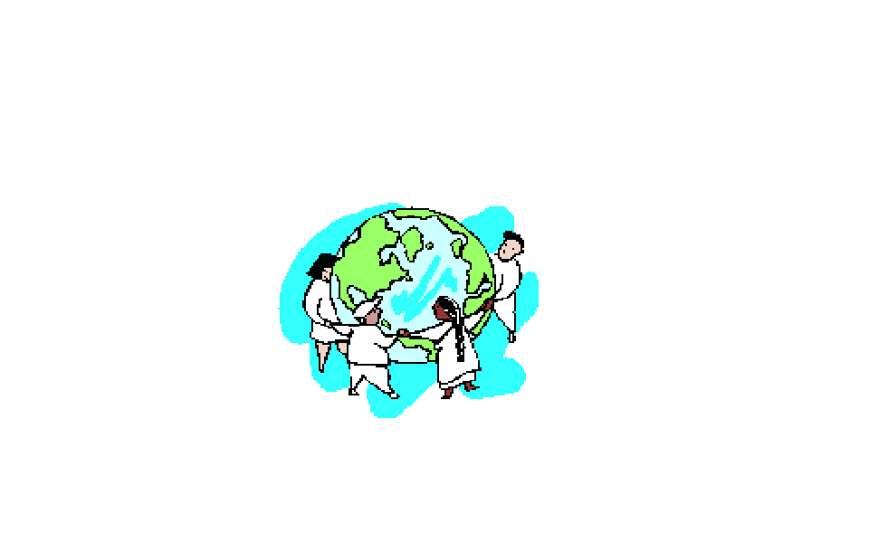
I have your arms around me (She has his arms around her)
12. Fill in the gaps
I'm a big, big girl
In a big, big

I can see the first falling
It's so yellow and nice

Outside it's now ,
And tears are falling from my eyes.

- Put the verbs in the correct tense form.
A big girl (to feel) lonely in a big world. Her boy (to leave) her, so she (to miss) him very much. She (to admire) autumn leaves, which (to seem) very nice to her, but she (to feel) cold like cold autumn weather. It (to be) raining and she (to cry).
14. Fill in the gaps

I____ a big, big girl
In ___big, big world
It's not a big, big _____
If you _____me
But I do, do _____
That I do, do _____
Miss you_____, miss you much…

I can _____the first leaf falling
It's so _____and _____
It's so very cold _____
Like the way I'm feeling _____

Outside it's now_____,
And _____are falling from my eyes.
Why did it _____happen?
Why _____it all have to end?

I have your _____around me
Warm like_____,
But when I open my _____
You're gone…

15. Let’s sing the song together.

16. Reflection “Received the answer (!) or not (?)”

Листы со знаком (!) на одной стороне, где необходимо написать на какие вопросы были получены ответы, и знаком (?) на другой, где необходимо написать, на какие вопросы ответы получены не были. (Анализ ответов позволит правильно спланировать и подготовить следующий урок, выступление)

Работа в школе предоставляет учителю возможность разнообразить любой урок, сделать его интересным, незабываемым. Ведь такие уроки вызывают у детей положительные эмоции; их улыбки, горящие интересом глаза вдохновляют учителя, побуждают его на дальнейшую творческую работу с детьми.

Подтверждение этих слов видно в одной притче. Много лет назад жил мудрец, известный всем своей мудростью. Но один человек усомнился в его мудрости и решил опозорить его перед народом. «Принесу мудрецу бабочку и спрошу, живая она или мертвая? – решил он. - Скажет живая – сожму ладони и бабочка умрет. Ответит мертвая – выпущу у всех на глазах.»

Поймал он бабочку и понес мудрецу. «Какую бабочку я принес тебе, живую или мертвую?» - спросил он мудреца. И услышал ответ, поразивший его своей мудростью: «Все в твоих руках».

Ведь можно сказать: все в твоих руках, учитель. Ведь все в руках учителя: и прекрасные чувства, переполняющие душу ребенка, и его растущий интерес. И пусть, как бабочка, оберегаемый нашими ладонями, он подрастет, окрепнет и, взлетев, поразит нас высотой своего полета.

